建筑中的消防排水
胡鸣镝
中信建筑设计研究总院建科院
摘 要：为了提高消防系统的可靠性，保障消防系统在火灾时能可靠运行，便于系统调试和系统维护，减少火灾后的水渍灾害，《消水规》要求建筑内为消防系统设置排水措施，消防排水也成为了消防系统的重要组成部分。本文分析了消防排水的必要性，归纳了消防排水的具体做法。
关键词：消防 排水 测试 试水

1 消防排水的必要性
消防设施存在自然老化、使用性老化和耗用性老化，随着时间的推移，设施的稳定性和可靠性会逐渐变差，进而会造成消防系统瘫痪或关闭。完善的设计、良好的施工质量和经常性的检测，仅可以保证建筑消防系统设施进入正常的初始运行状态，并不能确保系统始终完好如初。有一些建筑，仅仅为了过验收关而配备消防设施，一旦通过验收，就出现了无人维护管理的情况。灭火设施必须平时精心维护管理，才能在火灾时发挥作用。因此，加强建筑消防设施的使用维护管理，保证其正常运行，提高建筑物防御火灾的能力，就显得非常重要。维护管理的一项重要内容是对消防设备、消防设施进行试运行，这些设备和设施运行时，建筑并没有发生火灾，消火栓、喷头等不能出水，需要通过其它通道排放消防水，因此必须在一些部位设置消防排水。火灾时，大量消防水会进入建筑内，并经过楼梯、电梯等向下流动至地下室，可能会威胁消防泵房、配电房等安全运行，进而影响消防供水系统的运转，因此建筑内必须有可靠的排水措施。设置消防排水，也可以减少火灾后的渍水灾害。

2 消防排水的设置部位和排水要求
《消防给水及消火栓系统技术规范》GB50974-2014（以下简称“消水规”）对消防系统的维护和管理提出了明确的要求，对作为配套的消防排水也有规定。
下面归纳和分析几种场所的排水要求：
（1）消防水泵房
消防泵房是消防系统的重要组成部分，消防泵每周应模拟消防水泵自动控制的条件自动启动消防水泵运转一次；每月应手动启动消防水泵运转一次；每季度应对消防水泵的出流量和压力进行一次检测。
消防水泵测试运行时，消火栓并没有出水，这就要求有测试消防泵供水量的通路，测试的排水可回流到消防水池（图1）。
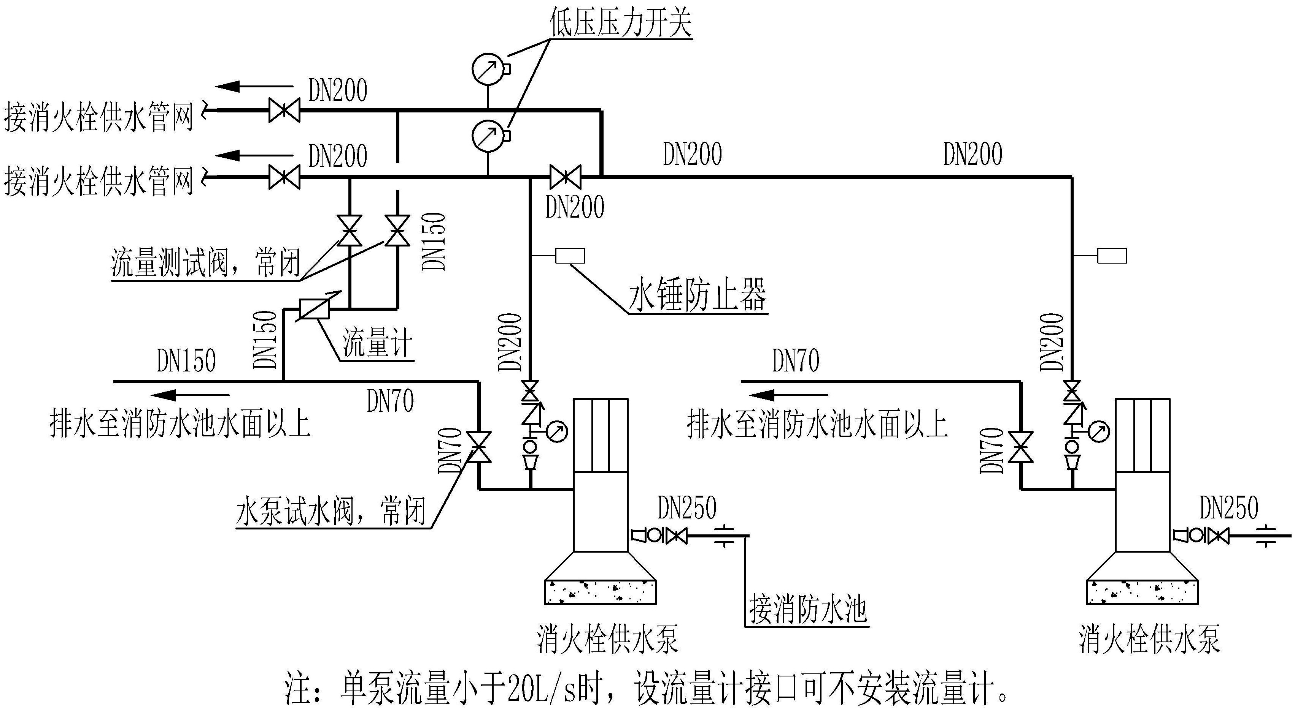
图1 消防水泵的试水
模拟自动控制启泵可以在消防控制中心控制消防水泵短时间零流量运转。零流量时消防水泵扬程≤设计工作压力的140%，对于水泵扬程超过100m的泵，零流量时水泵出口压力会超过系统的试验压力（钢管，工作压力P>1.0MPa时，试验压力P+0.4MPa），为避免超压破坏阀门密封和管道接口，宜在试水管旁边设置泄压通道，由泄压阀控制该通道的启闭（图2）。
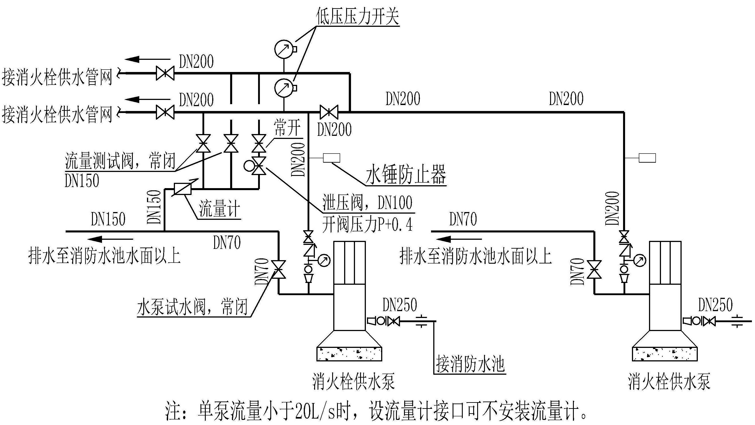
图2 消防水泵的泄压通路
泄压通道的过水量可小于消防水泵的设计流量，让消防水泵有一定流量的出水，离开零流量工况，水泵出口水压下降到不超过试验压力即可。考虑到泄压阀的机械误差，泄压阀的开阀压力可设定低一点，例如设定为P+0.3MPa。对于单泵流量Q≤20L/s的消防水泵，泄压通道管径建议采用DN50；20<Q≤40L/s时建议采用DN70；Q>40L/s时建议采用DN100。水泵扬程低于100m的泵，消防水泵在零流量时的出口压力不会超过系统的试验压力，不需要设置泄压通道。
每季度一次的消防水泵出流量和压力检测，《消水规》要求单泵出水量≥20L/s时安装流量计，<20L/s时预留流量计接口。
消防泵房需排放泵房地面的水，地面上的泵房有条件时可以用管道排入城市排水管网；地下泵房需设置集水坑，坑内设置排水泵。地下排水泵，或地面排水管的排水能力宜按消防水池进水管的进水流量设计，当消防水池进水控制阀失效无法关闭时，泵房致淹水。
（2）设有消防给水系统的地下室
消防水灭火后的渍水危害相对消防火灾危害比较轻微，以往的消防设计规范，仅对消防电梯的排水作了要求。消防电梯的排水是为了保障消防灭火时消防电梯能够运行，按消防时2支水枪出水，每支5L/s计算，消防电梯排水泵排水流量需≥10L/s。
为了减小火灾后渍水的危害，《消水规》要求消防水泵房、设有消防给水系统的地下室、仓库要排水。带地下室的建筑，消防后，地下室渍水深度不超过0.3m，不会影响消防设备的运转和主体结构的安全，火灾后由消防电梯排水泵也能将渍水抽排完毕。对于消防水量大，地下室面积小的建筑，或者地下室内消防泵房局部下降的建筑，消防时渍水深度可能会较高，水深如果超过消防设备允许的渍水深度，或配电房内消防供配电设备基础高度，就会危及消防供水的可靠性。这时需按消防水量、地下室、消防泵房等相关场所的承水面积，计算地下室排水泵流量和消防泵房排水泵流量，确保消防供水系统不会因淹水而停转。
有些地下室有重要的库房，例如博物馆建筑的地下室内可能有文物库房、图书馆建筑内可能有图书库房，这种地下室的排水就非常重要。排水要求较高的地下室，仅依靠消防电梯的排水是不够的，还需要指定一些集水坑作为消防排水点，按消防负荷为排水泵供电，因为非消防负荷在消防时是断电的。地下室所有消防排水点的排水总量，不应小于室内各消防用水量的总和。
（3）自喷试验排水
喷淋系统的末端试水、报警阀组处的放水，对保障系统可靠运行，维持系统按设计工况运行有非常重要的意义。《消水规》规定，每季度应对末端试水阀和报警阀组放水阀进行一次放水试验。这种经常的试验需要有可靠的排水措施，如果没有相应的排水或排水能力不够，会影响系统的正常维护。
自动喷水灭火系统等自动水灭火系统的末端试水装置处和排水立管管径应根据末端试水装置的泄流量确定，并不宜小于DN75，报警阀处的排水立管宜为DN100。以最常见的K=80末端试水装置为例，压力0.1MPa时，试水流量为1.33L/s，DN75的排水立管伸顶通气时，采用90度顺水三通系统排水能力1.3L/s，采用45度斜三通系统排水能力1.7L/s。排水层数位于15层以上时，立管排水能力需乘0.9的折减系数，这时DN75的管径就显略小，建议按DN100选用。如果该排水立管没有污水接入，立管排水去向不是室外排水管，而是地下室集水坑，就没有下水道臭气进入排水管道，这时无需设置水封，也无破坏的水封的顾虑，可以不设置伸顶通气。
末端试水装置处应间接排水，不能排到污水池（拖把池）或卫生间地面，污水盆排水量只有0.33L/s，地面普通地漏排水量更小，不足以排放自喷系统试水的水量。试水时可临时用软管排向大便器，或在自喷管网末端设置专用排水管。末端试水阀可以直接排水，不需按间接方式设置。
（4）减压阀试验排水
各消防系统减压阀处的试水，对保障系统可靠运行，维持系统按设计压力工作有非常重要的意义。消防系统中的减压阀既要减动压又要减静压。以水力控制阀为主体的可调式减压阀或比例式减压阀，减静压难度相对较大，下游水不流动时，上游只要有少量水从高压区通过阀芯与阀体的缝隙进入低压区，就会造成低压区超过设计压力。因此《消水规》规定，每月应对减压阀组进行一次放水试验，每年应对减压阀组的流量和压力进行一次试验。放水试验可以让阀芯有所动作，以避免阀芯长期不动时降低动作的灵活度，另一方面也可以泄掉低压区从高压区窜入的压力。
《消水规》第9.3.1-3规定，“减压阀处的压力试验排水管道直径应根据减压阀流量确定，但不应小于DN100”。减压阀的试水排水量是比较大的，以常见的室内消火栓40L/s用水量为例，经过减压阀的流量为40L/s，这时排水量也应该是40L/s。这么大的水量用间接排水至排水立管的方式难以做到，只能采用压力流排放至室外地面，或地下室集水坑。为了节约用水，在对管道投资和水费进行经济比较后，也可排至消防水池。
（5）消防转输的排水
由于消防产品承压能力、阀门开启困难度、管道接口承压能力的限制，较高的建筑，其消防系统工作压力大于2.4MPa时需按串联转输设计消防供水系统。
消防转输分两种，一种是由下向上的消防泵供水转输，另一种是由上向下的高位消防水箱贮水转输。转输需设置中间转输水箱，下行转输水箱可采用以水力控制阀为主体的水箱进水阀控制中间转输水箱进水；上行转输水箱只能采用电动液位阀控制中间转输水箱进水。这些中间转输水箱需设置溢流管，溢流管的排水能力应不小于转输流量，例如，转输流量为消火栓40L/s、自喷30L/s时，则应按70L/s考虑溢流排水量。当溢流排水量较大时，不能采用地漏排水，1个地漏的排水量最大只有1.8L/s，远远小于溢流的水量，建议集水箱排水。例如，溢流排水量70L/s时，可在上行转输水箱附近设置一个LBH=1.01.00.6m的集水箱，在集水箱底设3个DN150的87型雨水斗，每个斗排水量26L/s，再用DN250的排水管接至地下室的消防水池。也可用按虹吸雨水的设置方式，在集水箱底设2~2个虹吸雨水斗，再用DN150的虹吸雨水管接至地下室的消防水池。
转输水箱的溢流一定不能影响消防贮水量。上行转输水箱的溢流应接入消防水池，地下消防贮水池贮存的水量如果被溢流管浪费，很可能造成消防贮水量不足。下行转输水箱，不能将水大量地向下排放，以免高位消防水箱（池）的水量流失，应减小中间转输水箱进水管关闭失效的概率，例如，在水箱进水阀前加设一个电动阀，当水箱溢流时，自动关闭该电动阀，同时向消防控制中心报警。

3 结束语
随着我国国力的增强，房屋建筑投资与安全的平衡点向安全方向有所推移。为了保障消防灭火系统在火灾时能正常工作，系统的一些部位，每周、每月、每季、每年有巡检和试验要求。测试和试验时需要有足够的排水能力，如果需要排水的部位没有排水通道，或者虽有排水管道，但排水能力不够，会给消防设施的日常维护带来困难，可能使该部位的消防维护流于形式，为消防灭火设施的故障埋下隐患。因此《消水规》对消防排水的很多要求以强条的形式进行规定，设计时也要对消防排水特别注意。

参考文献
1 《消防给水及消火栓系统技术规范》GB50974-2014，黄晓家等
2 《消防给水及消火栓系统技术规范实施指南》，赵锂 栗心国 李传志等，2016.7

※通讯处：湖北省武汉市江岸区四唯路8号
电话：(027)82743297
E-mail：humingdi@126.com

